# MIGRACION MYSQL A SQL SERVER 2014

* Instalamos SSMA una extensión de SQL Server en este caso la versión 8.1.0.

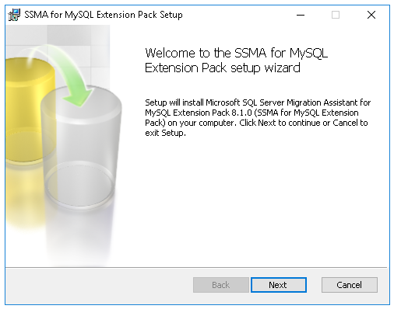

* Le damos siguiente hasta encontrar la ventana instalación completa.

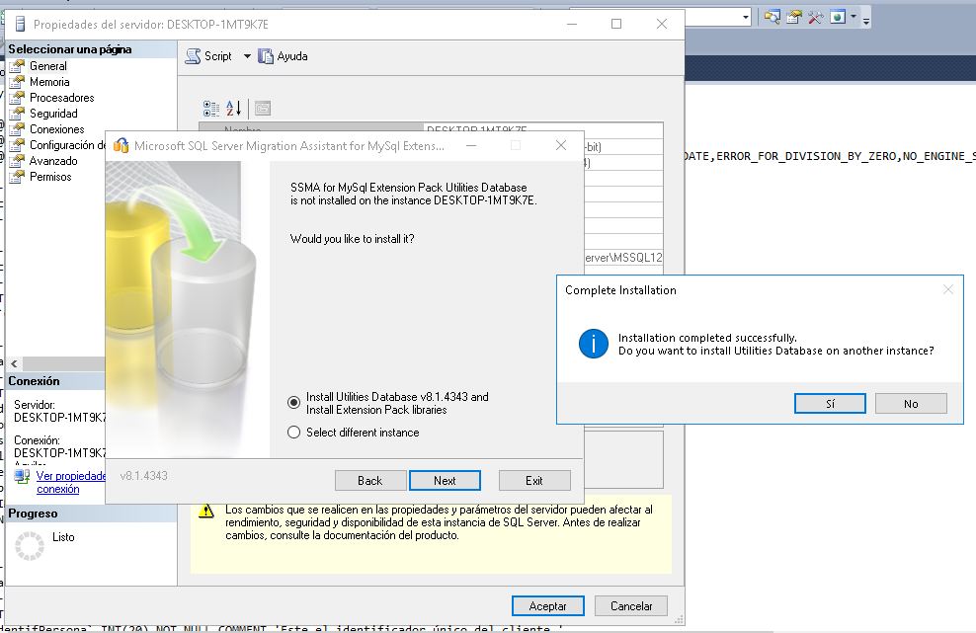

* Al ingresar a SQL Server Migration Assistant, ingresamos a la pestaña FILE y le damos clic en NEW PROJECT.

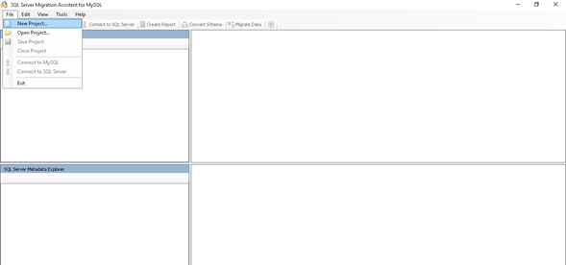

* Le creamos un nombre, seleccionamos la carpeta en la cual deseamos generarla.

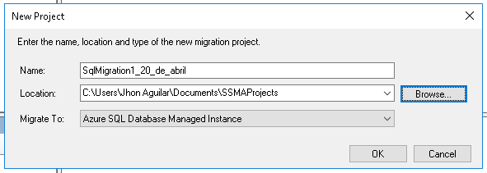

* Le damos clic en la opcion CONNECT TO MYSQL, abrira una ventana en la cual ingresara el nombre de la base de datos.

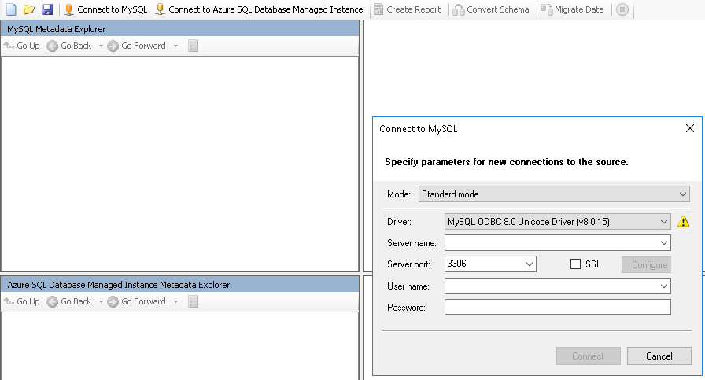

* Le generamos un nombre, seleccionamos la carpeta en la cual deseamos generarla, seleccionamos a que motor de base de datos deseamos migrar.

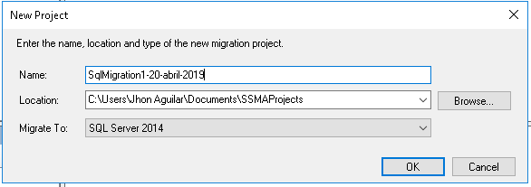

* En la ventana Metadata Explorer muestra la base de datos cargada, podemos seleccionar la base de datos completa o si se desea puede migrar por tablas. Cuando seleccionamos la base de datos o las tablas que deseamos migrar, le damos clic a la opcion CONVERT SCHEMA el cual cargara el nombre de la base de datos en la ventana derecha.
* Le daremos clic en la opcion MIGRATE DATA y realizara sus respectivas validaciones.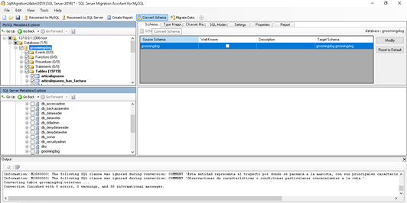
* Abriremos SQL SERVER 2014, daremos clic derecho en la ventana EXPLORADOR DE OBJETOS en la carpeta BASES DE DATOS alli estara ubicada la base de datos con sus respectivas tablas.

